**MICRO EMPREENDEDOR INDIVIDUAL E AS MICROEMPRESAS: um estudo sobre a sua relevância socioeconômica no município de Itacaré – Bahia**

# RESUMO

Empreender no Brasil e vem se tornado cada vez mais importante para o desenvolvimento do país, nesse contexto, este trabalho buscou compreender de que forma os microempreendedores individuais, as micro e pequenas empresas localizadas no município do Itacaré contribuem para o desenvolvimento socioeconômico. Utilizado a analise quali-quantitativa, a partir da coleta de dados primários junto a empresas no município de Itacaré-Ba. Resultados mostraram o perfil dos lojistas e das suas respectivas empresas. Conclui-se que a maioria das empresas analisadas possuem uma taxa de sobrevivência muito maior do que as taxas nacionais, isto pode ter ligação com o perfil do empresário local, onde metade dos possuem nível superior. Infelizmente, se verificou também que, os lojistas e a prefeitura do município não possuem um alinhamento sobre ações que busquem desenvolver a atividade econômica local, o que em momentos econômicos delicados pode comprometer o desenvolvimento econômico da cidade.

**Palavras – chave:** Microempreendedor Individual. Microempresa. Pequenas Empresas. Desenvolvimento local.

.

# INTRODUÇÃO

Com o passar do tempo o empreender tornou-se cada vez mais importante para o desenvolvimento do país, assim, surgiu a necessidade de diferenciar os tipos e formas de empreender, os encaixando nas modalidades de indústria, comércio e serviço.

Estas modalidades consequentemente estão divididas pelo porte das organizações como as micro e pequenas, médias, grandes e multinacionais. Nessa pesquisa o foco está voltado para as micro e pequenas empresas, as quais desenvolvem um papel de suma relevância para economia do país e representam mais de 90% dos estabelecimentos existentes que representa cerca de 52% dos empregos com carteira assinada no setor privado, algo entorno de 16 milhões de pessoas (SEBRAE, 2018).

Cabe ressaltar, que o microempreendedor individual foi criado com o objetivo de regularizar os trabalhadores informais visando o grande crescimento de trabalhadores na informalidade. No entanto, cada vez mais, percebe-se que o perfil do microempreendedor individual é multifacetado, heterogêneo e está em mutação. Este fator indica a necessidade de estudar de forma mais robusta, os perfis e suas contribuições locais.

A partir deste contexto, um dos grandes desafios para desenvolvimento econômico do Brasil é fortalecer os seus microempreendedores locais e assim promover um desenvolvimento sustentável nas suas mais diversas localidades que compõem o Brasil. Por esse motivo, o presente trabalho tem como propósito mostrar a importância do microempreendedor individual (MEI) para o município de Itacaré no estado da Bahia e de que forma, esses microempreendedores podem ou contribuem para o desenvolvimento econômico do município. Enfim, a pesquisa busca responder a seguinte problemática: De que forma o microempreendedor individual, micro e pequena empresa contribuem com a economia do munícipio de Itacaré.

A partir, desse problema de pesquisa surgiu o objetivo geral do trabalho que é verificar de que forma o microempreendedor individual, a micro e pequena empresa localizadas contribuem para o desenvolvimento econômico local do município de Itacaré. Sendo os específicos: identificar o perfil dos microempreendedores no município de Itacaré; averiguar de que forma o microempreendedor tem influenciado na geração de emprego; identificar quais são os pontos fortes e fracos dos microempreendedores no município de Itacaré através da análise de Swot.

# METODOLOGIA

## Área de estudo

Essa pesquisa se concentra no município de Itacaré que segundo o IBGE (2018) tem uma população estimada de 28.389 pessoas e densidade demográfica de 32,96 hab./km. Em relação a economia possui um PIB *per capita* de 9.507,12, seu índice de desenvolvimento humano municipal (IDHM) é 0,583 (IBGE, 2018). Na Figura 1 encontra-se o mapa de Itacaré e a Rua Pedro Longo Pituba identificada em vermelho.

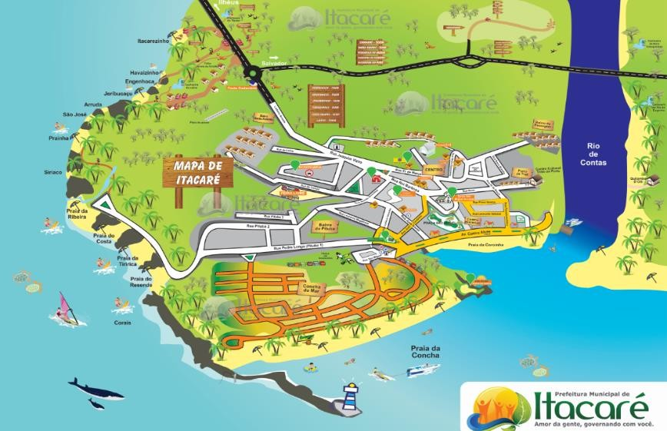

Figura 1 - Mapa do município de Itacaré, Bahia, 2018.

Fonte: Google.com, 2018.

## Delineamento da pesquisa

Trata-se de uma pesquisa quantitativa, descritiva, exploratória. As pesquisas quantitativas, descritiva segundo consiste em investigações de pesquisa empírica cuja principal finalidade é o delineamento ou análise das características de fatos ou fenômenos.

O trabalho foi iniciado com a elaboração do questionário que buscou identificar o porte da empresa, o perfil do microempreendedor individual e alguns conceitos básicos sobre gestão. E para melhor compreensão da importância do microempreendedor individual para a economia de Itacaré utilizou-se uma análise SWOT, a fim de realizar um mapeamento do ambiente onde estas empresas estão inseridas. Onde função da análise SWOT é compreender fatores influenciadores e apresentar como eles podem afetar a iniciativa organizacional, levando em consideração as quatro variáveis citadas (forças, fraquezas, oportunidades e ameaças). Com base nas informações obtidas, a empresa poderá elaborar novas estratégias.

Foi aplicado um questionário em 20 empresas localizadas na Rua Pedro Longo Pituba, região central da cidade e de diversos segmentos, para identificar o porte, o perfil e suas formas de contribuição para a economia da cidade de Itacaré.

# REFERENCIAL TEÓRICO

## Critérios de classificação de empresas: MEI – ME – EPP

Porte de empresa nada mais é do que um termo técnico para identificar o tamanho de seu negócio (micro, pequeno porte ou grande porte). No Brasil, a Lei Geral das Micro e Pequenas Empresas normatiza para fins tributários e outros benefícios. Perante a Receita Federal, por exemplo, é com base no faturamento anual. A definição desse porte é de acordo com o faturamento anual bruto da matriz e suas filiais, caso haja. Mesmo que seu faturamento seja menor do que o da matriz. É considerado pela Receita Federal o faturamento global, ou seja, matriz e filiais.

Quanto à receita bruta anual, segundo o site do o enquadramento através da receita bruta é:microempreendedor Individual - MEI - Lei 123/06 - Até R$ 81.000,00; microempresa - ME - Lei 123/06 - Até R$ 360.000,00; empresa de Pequeno Porte - EPP - Lei 123/06 de R$ 360.000,01 até R$ 4.800.000,00. Quanto ao número de empregados o SEBRAE utiliza o critério por número de empregados do IBGE como critério de classificação do porte das empresas, para fins bancários, ações de tecnologia, exportação e outros. Já em relação a indústria tem- se, a micro: com até 19 empregados; pequena: de 20 a 99 empregados; média: 100 a 499 empregados; grande: mais de 500 empregados.

No comércio e serviços tem-se, micro: até 9 empregados; pequena: de 10 a 49 empregados; média: de 50 a 99 empregados; grande: mais de 100 empregados. O presente critério não possui fundamentação legal; para fins legais, vale o previsto na legislação do Simples (Lei 123 de 15 de dezembro de 2006).

**3.4 – Desenvolvimento econômico**

Nesse trabalho há a necessidade de conceituar o desenvolvimento econômico é um conjunto de transformações intimamente associadas, produzidas na estrutura de uma economia, e que são necessárias à continuidade do seu crescimento. Essas mudanças dizem respeito à composição da demanda, da produção e dos empregos, assim como da estrutura do comércio exterior e dos movimentos estruturais e definem a passagem de um sistema econômico tradicional para um sistema econômico moderno. Esse conceito deve ser levando em conta quanto se fala dos benefícios econômicos que as micros e pequenas empresas de Itacaré traz ao município.

Crescimento demográfico ou populacional, envolvendo transformações nas estruturas e melhoria de indicadores econômicos e sociais. O autor ainda afirma que o mesmo compreende um fenômeno de longo prazo, implicando o fortalecimento da economia nacional, a ampliação da economia de mercado e a elevação geral da produtividade, assim, com o desenvolvimento, a economia adquire maior estabilidade e diversificação; o progresso tecnológico e a formação de capital tornam-se gradativamente fatores endógenos, isto é, gerados predominantemente no interior do país no caso desse artigo no município de Itacaré.

# RESULTADOS E DISCUSSÕES

## Perfil dos micro e pequenos empresários do município de Itacaré

O trabalho foi realizado na Rua Pedro Longo Pituba em Itacaré-Ba, região de alta concentração de comércio do município, sendo em sua maioria comerciantes de artesanato, no entanto encontram-se lá também bares, restaurantes entre outros. Na prefeitura verificou-se através dos documentos a existência de 282 empresas no local, porém este cadastro não se encontra atualizado, constando empresas que não existem mais no local, o que infelizmente mostra a rotatividade das empresas locais.

De acordo com a pesquisa com 30 comerciantes do município de Itacaré verificou-se 55% dos responsáveis pelas empresas são mulheres isso significa que as mesmas estão empreendendo mais que os homens nesse município, isso implica no maior empoderamento e contribuição feminina para desenvolvimento local. Em relação ao nível de escolaridade identificou-se um fato bastante relevante, que é o grande número de empresários com nível superior, indicando que 50% dos entrevistados possuem nível superior e os outros 50% possuem o nível médio (Figuras 2 a e b).

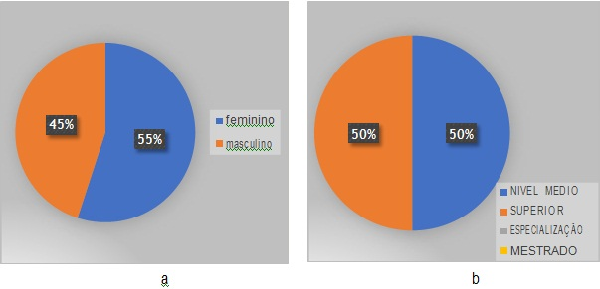

Figura 2 – Gênero e escolaridade dos responsáveis pelas micro e pequenas empresas do município de Itacaré, Bahia, 2018.

Fonte: Dados da pesquisa.

A pesquisa revelou uma informação muito importante de que 70% das empresas possuem mais de 5 anos no mercado, dando a estas empresas maiores perspectivas de vida, já que a mortalidade de empresas até 5 anos de vida no Brasil supera 50% (Revista Valor, 2018), tendo em vista, o momento econômico e a realidade enfrentada pelos empresários para manter suas empresas abertas, este dado mostra que os participantes da entrevista, encontraram um cenário e condições que facilitaram a sobrevivência das empresas por mais tempo no mercado, seja ela por uma boa gestão ou quantidade de tempo no mercado. A Figura 3 mostra o percentual de empresas de acordo com os anos em atividade no mercado.

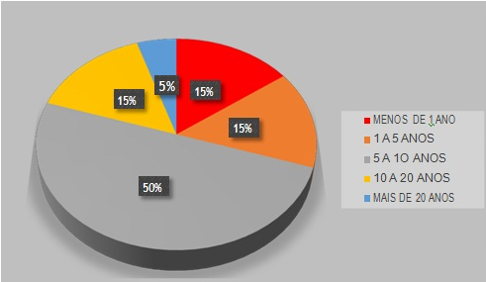

Figura 3 – Percentual de empresas de acordo com os anos em atividade no mercado em Itacaré, Bahia, 2018.

Fonte: Dados da pesquisa.

Cabe ressaltar que mesmo as empresas que atuam a mais de 5 anos no mercado, sofrem com a instabilidade econômica e precisam do apoio governamental. Assim, quando os entrevistados foram questionados sobre o apoio da prefeitura municipal de Itacaré 80% responderam que a prefeitura não é presente e não desenvolve nenhuma atividade que colabore com aumento das vendas ou da infraestrutura do comércio, e os 20% restante responderam que a prefeitura só se faz presente única e exclusivamente nas festas e eventos relacionados ao município devido principalmente ao seu potencial turístico.

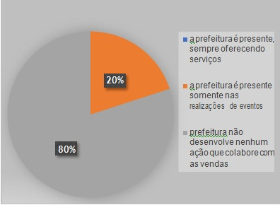

Figura 4 – Percepção dos empresários em relação ao suporte da prefeitura de Itacaré, Bahia, 2018.

Fonte: Dados da pesquisa.

Quando foram perguntados sobre o público alvo, ou seja, seus principais consumidores foram enfáticos em ressaltar os turistas, assim 60% dos participantes identificaram como principal ou um dos principais públicos alvos os turistas, outros 30% disseram buscar atender turistas e moradores, e somente 10% das empresas buscam atender somente aos moradores, isso demonstra que existe um mercado que ainda pode ser explorado por 60% dos comerciantes desta região, esses dados podem ser vistos na Figura 5, e 100% dos entrevistados responderam que o negócio que eles administravam era a sua principal fonte de renda, o que demonstra a importância das empresas para a vida destes empresários.

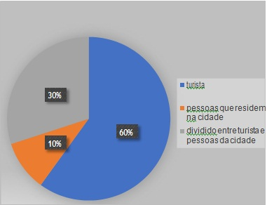

Figura 5 – Descrição do público alvo dos empresários do município de Itacaré, Bahia, 2018.

Fonte: Dados da pesquisa.

## Contribuição das micro e pequenas empresas para o desenvolvimento econômico do município de Itacaré

Em relação as contribuições dos microempreendedores individuais e dos microempresários para economia de Itacaré-Ba, tendo como base o critério faturamento para definir o porte destas empresas, assim a princípio foi identificado que 20% dos participantes possuem faturamento até 360 mil reais por ano, como representado na Figura 6, porém entre os participantes da pesquisa, não foi identificado nenhuma empresa que se enquadrasse como MEI, ou seja, possuísse faturamento até 81 mil reais por ano, o que pode significar que empresa localizadas no centro de Itacaré na rua Pedro Longo Pituba deixaram de ser MEI o que indica um bom percentual de crescimento das empresas e consequentemente de desenvolvimento local.

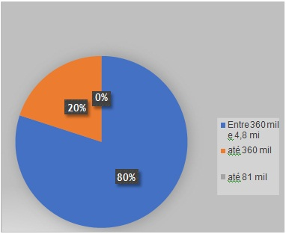

Figura 6 – Percentual de empresas por faixa de faturamento no município de Itacaré, Bahia, 2018.

Fonte: Dados da pesquisa.

Embora, as empresas de pequeno porte sejam um percentual muito maior em relação as microempresas, está relação não permanece a mesma quando a comparação é feita com o número de funcionários envolvidos, as empresas de pequeno porte representam apenas 65% do total dos números de funcionários. O que nos mostra a relevância do segmento de microempresas, mesmo representando 20% das empresas estudadas, possui 35% dos funcionários, contribuindo assim não só com os impostos, mas na circulação de dinheiro na cidade e contribuindo diretamente para a economia da cidade.

A Figura 7 demonstra a divisão dos funcionários a partir do porte da empresa. Fica evidente assim que as microempresas, ao serem responsáveis por 35% dos empregos formais, têm grande participação na economia do município de Itacaré-Ba, possibilitando assim inferir que constitui um fator importante para o desenvolvimento econômico da cidade.

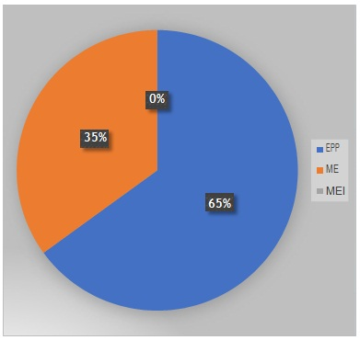

Figura 7 – Percentual de funcionários pelo porte da empresa no município de Itacaré, Bahia, 2018.

Fonte: Dados da pesquisa.

## Análise Swot das micro e pequenas empresas do município de Itacaré

Com base na segunda parte do questionário, onde foram realizadas perguntas para auxiliar na construção da análise SWOT, o Quadro 1 mostra o cenário das empresas localizadas em Itacaré-Bahia.

Verificou-se que a maioria dos empresários considera sua localização um ponto forte, pois mantém uma boa circulação de clientes nas lojas, outro fator considerado importante foi a estrutura das lojas que também foi considerada como um ponto forte, mesmo que alguns empresários não considerem suas lojas organizadas, mesmo assim, a estrutura (fachada) da loja chama atenção do cliente que está na rua.

Como dito anteriormente a pesquisa foi elaborada através de questionário onde os empresários relatam que não existe participação da prefeitura na ela elaboração de atividades que contribuam com o aumento das vendas, porém, este fato gera uma oportunidade as empresas, podendo estruturar parcerias que venham a contribuir com aumento das vendas.

O público alvo foi considerado um ponto fraco, pois mais de 60% deles colocam o turista como principal alvo das vendas, porém este turista ou o fluxo de turistas não pode ser controlado, e em períodos de crise econômica podem vir a sofrer alterações. Porém alternativamente a este ponto, o público local torna-se uma oportunidade de gerar renda e valor para as empresas locais.

Quadro 1 – Análise SWOT das empresas localizadas na rua Pedro Longo Pituba no município de Itacaré, Bahia, 2018.

|  |  |
| --- | --- |
| **Análise SWOT** | |
| **Forças**   * Localização da empresa; * Preço; * Estrutura da loja; * Controle das Contas; | **Fraquezas**   * Público Alvo; * Rotatividade de Funcionário; * Giro de estoque; |
| **Oportunidades**   * Público Local; * Parcerias com a Prefeitura; | **Ameaças**   * Suporte da Prefeitura; * Turismo; |

Fonte: Dados da pesquisa.

# CONCLUSÃO

Tendo em vista os dados obtidos, é possível compreender que o número de Microempreendedores individuais e de Microempresas representam apenas 35% das empresas em Itacaré-Ba, porém são de grande importância para a geração de empregos formais na cidade.

Foi possível verificar também que o MEI não possui representatividade dentro do segmento comercial de lojas físicas, limitando a análise da importância deste trabalho somente as microempresas. Os dados desta pesquisa não descartam a existência da figura do MEI no comércio de Itacaré-Ba, mas estes empresários não possuem lojas físicas no local analisado.

Porém, a importância das Microempresas não é relativa à sua porcentagem de participação no mercado, mas sim, pela proporcionalidade entre o número de empregos gerados pela quantidade de empresas. Evidenciando a importância do segmento para a economia local, não só pela geração de imposto, mas pela criação de vagas de emprego. Isso quer dizer que uma Microempresa possui mais empregados registrados do que as Pequenas empresas entrevistadas, assumido um papel relevante no desenvolvimento do município.

Foi possível concluir que a maioria das empresas analisadas possui uma taxa de sobrevivência muito maior do que as taxas nacionais, isto pode ter ligação com o perfil do empresário local, onde metade dos empresários possui nível superior. Além disso, os lojistas e a prefeitura do município de Itacaré não possuem um alinhamento sobre ações que busquem desenvolver a atividade econômica local, o que em momentos econômicos delicados pode comprometer o desenvolvimento econômico da cidade.

Enfim, as microempresas podem ampliar sua participação na economia do município de Itacaré, contudo para que isso ocorra será necessária uma integração e ações conjuntas entre o poder público e empresário, principalmente na criação de eventos e atrativos não só para os turistas, mas inclusive para o público local.

# REFERÊNCIAS BIBLIOGRÁFICAS

CHIAVANETO, I. **Introdução à Teoria Geral da Administração**. Rio de Janeiro: Editora Elsevier, 2003.

CHIAVENATO, I.; SAPIRO, A. **Planejamento Estratégico: fundamentos e aplicações**. 1ª edição. 13° tiragem. Rio de Janeiro: Editora Elsevier, 2003.

COBRA, M. **Consultoria em Marketing Manual do Consultor**. 1ª edição. São Paulo: Cobra Editora e Marketing, 2003.

Companhia de Desenvolvimento Urbano do Estado da Bahia - CONDER. **Plano Diretor Urbano de Itacaré - versão para discussão com a comunidade loca**l. Salvador, Bahia: Secretaria de Desenvolvimento Urbano, Governo do Estado da Bahia, março de 2004.

DAYCHOUW, M. **40 Ferramentas e Técnicas de Gerenciamento**. 3ª edição. Rio de Janeiro: Editora Brasport, 2007.

FERRELL, O. C.; HERTLINE, M. D. **Estratégia de Marketing. Tradução All Tasks e Marlene Cohen**. 4ª edição. São Paulo: Editora Cengage Learning, 2009.

Google Imagens - **Mapa de Itacaré**. 2018. Disponível em: <https:/[/www](http://www.google.com.br/search?q=mapa%2Bde%2Bitacar%C3%A9%2Bbahia&amp;source=lnm).[google.com.br/search?q=mapa+de+itacar%C3%A9+bahia&source=lnm](http://www.google.com.br/search?q=mapa%2Bde%2Bitacar%C3%A9%2Bbahia&amp;source=lnm) s&tbm=isch&sa=X&ved=0ahUKEwjUopqXiKnbAhVKD5AKHafaAxoQ_AUIDCgD&biw=1366&bih=662#imgrc=RsAYvRPjqmzm8M:>. Acesso em 20 de maio de 2018 Instituto Brasileiro de Geografia e Estatística - IBGE. 2018. Disponível em: <cidades.ibge.gov.br>. Acesso em 10 de maio de 2018.

Instituto Brasileiro de Geografia e Estatística - IBGE. **Enciclopédia dos municípios brasileiros**. Rio de Janeiro: IBGE. 1958. Vol. XX (Municípios do Estado da Bahia).

Instituto Brasileiro de Geografia e Estatística - IBGE. **Resultados da Amostra do Censo Demográfico 2007**. Rio de Janeiro: IBGE, 2008

KOTLER, P. **Administração de Marketing**. 10. ed. São Paulo: Editora Pearson Prentice Hall, 2000.

Lei complementar Nº 123, DE 14 DE DEZEMBRO DE 2006. Disponível em: <<http://www.planalto.gov.br/ccivil_03/Leis/lcp/lcp123.htm>>. Acesso em 07 de maio de 2018.

Marconi, M. & Lakatos, E. **Fundamentos de Metodologia Científica**. (7ª ed.) São Paulo: Editora Atlas. 2010.

MARTINS, L. **Marketing: Como se tornar um profissional de sucesso**. 1. ed. São Paulo: Editora Digerati Books, 2006.

MCCREADIE, K. **A Arte da Guerra SUN TZU: uma interpretação em 52 ideias brilhantes**. 1ª Edição. São Paulo: Editora Globo, 2008.

MELO E SILVA, S. C. B.; SILVA, B. M. N.; LEÃO, S. O. **O subsistema urbano regional de Ilhéus-Itabuna**. Série Estudos Regionais, vol. 16. Recife: SUDENE PSU-SER. 1987. 428 p.

Revista Eletrônica Valor Econômico. Disponível em: <<http://www.valor.com.br/brasil/5144808/maioria-das-empresas-fecha-portas>apos- cinco-anos-diz-ibge>. Acesso em 20 de maio de 2018.

Revista PEGN 2018. Disponível em: <https://revistapegn.globo.com/MEI/noticia/2018/01/o-que-e-ser-um- microempreendedor-individual-mei.html>. Acesso em: 05 de maio de 2018.

RODRIGUES, J. N.. et al. **50 Gurus Para o Século XXI.** 1ª edição. Lisboa: Editora Centro Atlântico. PT, 2005.

Serviço Brasileiro de Apoio às Micro e Pequenas Empresas - SEBRAE. 2017. Disponível em: <<http://www.sebraepr.com.br/PortalSebrae/sebraeaz/Microempreendedor->Individual>. Acesso em: 03 de maio de 2018.

Serviço Brasileiro de Apoio às Micro e Pequenas Empresas - SEBRAE. 2018. Disponível em: <<http://www.sebrae-sc.com.br/leis/default.asp?vcdtexto=4154>>. Acesso em: 04 de maio de 2018.

VIERGENS FILHO, A. C. et al. **A CEPLAC e a crise da lavoura cacaueira**. Fórum Setorial do Cacau. Ilhéus (BA): CEPLAC, 1993.

YANAZE, M. H. **Gestão de Marketing e Comunicação: avanços e aplicações**. 1ª edição. São Paulo: Editora Saraiva, 2007. APÊNDICE I